МИНИСТЕРСТВО ОБРАЗОВАНИЯ  И НАУКИ КРАСНОДАРСКОГО КРАЯ  Государственное бюджетное образовательное учреждение  дополнительного образования детей  «ЦЕНТР ДОПОЛНИТЕЛЬНОГО ОБРАЗОВАНИЯ ДЛЯ ДЕТЕЙ»  350000 г. Краснодар,  ул. Красная, 76  тел. 259-84-01  E-mail: cdodd@mail.ru |  | Всероссийская олимпиада школьников  по искусству (МХК)  2014-2015 учебный год  Муниципальный этап  7 - 8 классы, задания  Председатель предметно-методической комиссии: Гангур Н.А., д.и.н., профессор

Задание 1. Перед Вами 6 терминов, в которых буквы переставлены местами.
- Расшифруйте написанные термины. Впишите их в таблицу.
- Кратко поясните в таблице смысл понятия, выраженного расшифрованным словом.
- Напишите, к какой культурно-исторической эпохе относятся расшифрованные понятия.
- Приведите ОДИН яркий пример культурного наследия определенной Вами эпохи. Дайте его краткую характеристику. Поясните выбор.

СЛАОВ

РИАЛ

АКВХ

ФОЙРЕ

ЛФООСК

АИФНТНО

Расшифрованные термины | Определения
Культурно-историческая эпоха
Пример культурного наследия, пояснение выбора

Сумма баллов

Задание 2. Перед Вами фрагменты литературоведческих текстов.

2.1. Напишите автора и название произведения, о котором идёт речь в тексте.
« … В моей комедии 25 глупцов на одного здравомыслящего человека, и этот человек, разумеется, в противоречии с обществом, его окружающим. Его никто не понимает, никто простить не хочет. Тот, кто смеет открыто выражать несогласие с авторитетами – сумасшедший…».

2.2.
  - Напишите имя выдающегося русского критика XIX века и название произведения, из которого взят данный фрагмент
  - Назовите советский фильм и имя актрисы (сегодня она художественный руководитель Московского Художественного театра им. Горького), которая произносит данный текст.
«Театр!...Любите ли вы театр так, как я люблю его, то есть всеми силами души вашей, со всем энтузиазмом, со всем исступлением, к которому только способна пылкая молодость, жадная и страстная до впечатлений изящного? Или, лучше сказать, можете ли вы не любить театра больше всего на свете…О, это истинный храм искусства…Как было бы хорошо, если бы у нас был свой, народный, русский театр!... В самом деле, - видеть на сцене всю Русь, с ее добром и злом, с ее высоким и смешным… О, ступайте, ступайте в театр, живите и умрите в нём, если можете!..».
2.3. Определите произведение, ставшее предметом анализа, и его автора.
«Стихотворение было написано в напряжённой обстановке. Петербург был потрясён смертью <Пушкина>, у входа в дом поэта теснились десятки тысяч людей. Такого массового и стихийного выражения народных симпатий Россия ещё не видала. Правительство было охвачено настоящей паникой. Стихотворение нельзя было и думать провести в печать, но оно исключительно быстро стало распространяться в списках.
Стихотворение написано как взволнованный и гневный монолог. Смена интонаций, то лирических, то негодующих, ритмика, подчиненная законам драматической декламации, высокий торжественный язык создавали образ поэта, как бы стоящего на сцене и гневно бросающего в театральный зал, наполненный врагами Пушкина, его прямыми и косвенными убийцами, свои горькие обвинения» (Ю.М. Лотман).
_________________________________________________________________________________________________________________________________________________________________________________________________________________________________________________________________________________________________________________________________________________________________________________________________________________________________________________________________________________________________________________________________________________________________________________________________________________
____________________________________________________________________________________________________________________________________
Сумма баллов

Задание 3. Соотнесите литературные произведения русских писателей с соответствующими сборниками и циклами.
1. А. С. Пушкин, М. Ю. Лермонтов, Н. В. Гоголь.
2. Вечера на хуторе близ Диканьки, Герой нашего времени, Повести покойного Ивана Петровича Белкина.
3. Тамань, Барышня-крестьянка, Вечер накануне Ивана Купала, Выстрел, Гробовщик, Майская ночь или утопленница, Фаталист, Метель, Ночь перед Рождеством, Княжна Мери, Сорочинская ярмарка, Бэла, Максим Максимыч, Станционный смотритель, Страшная месть.
ФИО | Сборник, литературный цикл | Составляющие цикл произведения
Всего баллов
Всего баллов
Всего баллов
Сумма баллов

Задание 4. Укажите, по какому принципу образован ряд. Дайте краткий конкретный ответ.

1. Ц. Кюи "Парус", М. Мусоргский "Молитва", Ю. Ефимов "Горные вершины", "Утёс", А. Рубинштейн "На севере диком...", А. Шишкин "Нет, не тебя так пылко я люблю", З. Левина "Без вас хочу сказать вам много", Ф. Блуменфельд "Когда волнуется желтеющая нива... ".
2. "Измаил-Бей", "Монго", "Песня про царя Ивана Васильевича, молодого опричника и удалого купца Калашникова", "Хаджи Абрек", "Боярин Орша", "Сашка", "Ангел смерти", "Беглец".
3. Е. А. Боратынский, К. Н. Батюшков, А. А. Дельвиг, Н. М. Языков, П. А. Вяземский.
_____________________________________________________________________________________________________________________________________________________________________________________________________________________________________________________________________________________________________________________________________________________________________________________________________________________________________________________________________________
Сумма баллов

Задание 5. Определите художественное полотно по фрагменту.
- Напишите название работы и ее автора. Укажите время, когда он жил и творил.
- Какую часть в композиции занимает представленный фрагмент?
- Напишите, что на нем изображено.
- Опишите общую композицию работы.
- Назовите значимые запоминающиеся детали, их место в композиции.
- Назовите живописные произведения этого же жанра.
- Укажите живописные работы этого же художника.

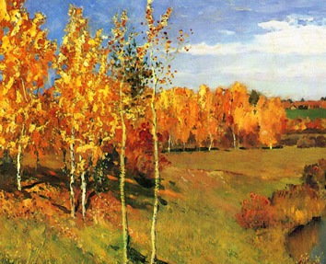
_______________________________________________________________________________________________________________________________________________________________________________________________________________________________________________________________________________________________________________________________________________________________________________________________________________________________________________________________________________________________________________________________________________________________________________________________________________________________________________________________________________________________________________________________________________________________________________________________________________________________________________________________________________________________________________________________________________________________________________________________________________________________________________________________________________________________________________________________________________________________________________________________________________________________________________________________________________________________________________________________________________________________________________________________________________________________________________________________________________________________________________________________________________________________________________________________________________________________________________________________________________________________________________________________________________________________________________________________________________________________________________________________________________________________________________________________________________________________________________________________________________________________________________________________________________________________________________________________________________________________________________________________________________________________________________________________________________________________________________________________________________________________________________________________________________________________________________________________________________________________________________________________________________________________________________________________________________________________________________________________________________________________________________________________________________________________________________________________________________________________________________________________________________________________________________________________________________________________________________________________________________________________________________________________
__________________________________________________________________________________________________________________________________________________________________________________________________________________________________________________________________________________________________________________________________________________________________________________________________________________
___________________________________________________________________________________________________________________________________________________________________________________________________________________________________________________________________________________________________________________________________________________________________________________________________________________________________________________________________________________________________________________________________________________________________________________________________________________________
Сумма баллов

Задание 6. Рассмотрите кадры из фильмов. Заполните таблицу, вписав
- название фильма,
- название литературного произведения, по которому поставлен фильм,
- имя автора литературного произведения, положенного в основу фильма,
- жанр, к которому можно отнести фильм.

1 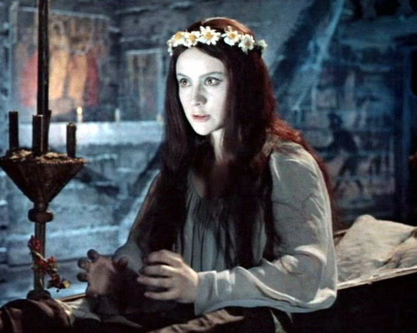 2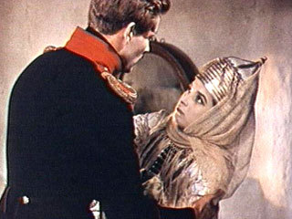
3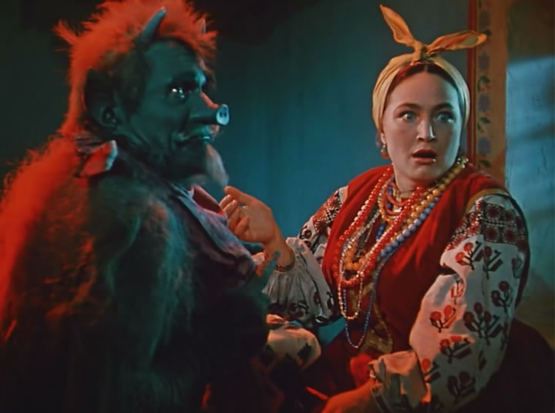4 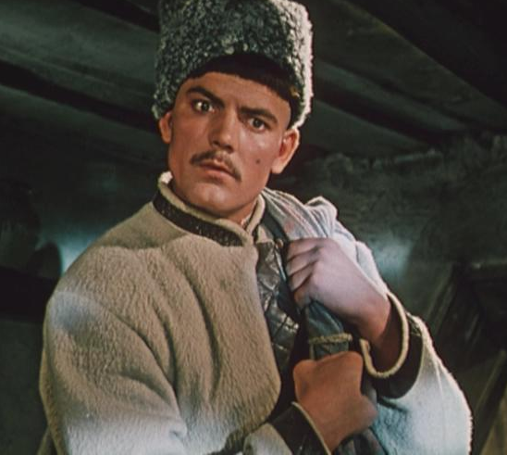
5 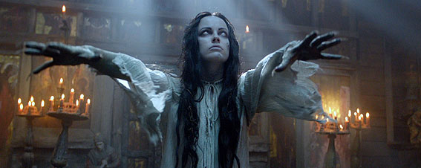\
6 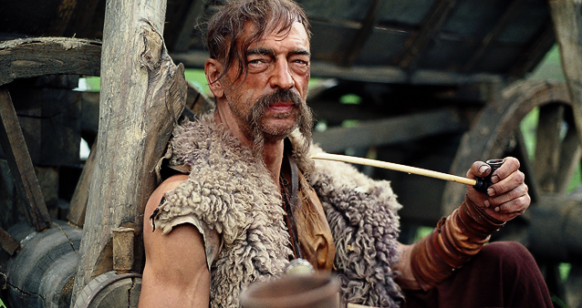

№ | Название фильма | Автор,  название литературного произведения | Жанр фильма
1
2
3
4.
5
6
 |  | Сумма баллов

